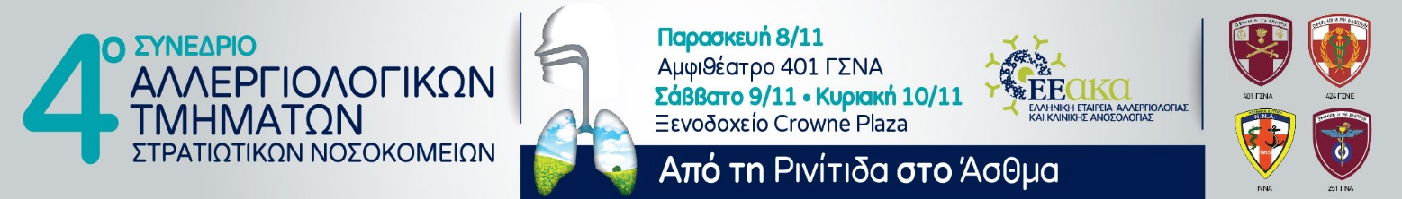

Δελτίο Εγγραφής

Παρακαλούμε να συμπληρωθεί και να σταλεί με email στo vfelekou@free-spirit.gr

Ονοματεπώνυμο
Ειδικότητα
Φορέας/Εργοδότης
E-mail
Τηλέφωνο
Ημερομηνία

ΚΑΤΗΓΟΡΙΑ |  | ΚΟΣΤΟΣ ΕΓΓΡΑΦΗΣ
☐ | Ειδικευμένοι | ΔΩΡΕΑΝ
☐ | Ειδικευόμενοι | ΔΩΡΕΑΝ
☐ | Νοσηλευτές & λοιποί Επαγγελματίες Υγείας | ΔΩΡΕΑΝ
☐ | Προπτυχιακοί Φοιτητές | ΔΩΡΕΑΝ
Επιλέξτε με ☒ την κατηγορία

Το δικαίωμα συμμετοχής περιλαμβάνει:
- Παρακολούθηση του συνεδρίου
- Είσοδο στην έκθεση των φαρμακευτικών εταιριών
- Συνεδριακό υλικό
- Βεβαίωση παρακολούθησης
- Πιστοποιητικό παρακολούθησης με μόρια για τους γιατρούς (εφόσον έχει καλυφθεί ο απαιτούμενος χρόνος παρακολούθησης)

